Capri-Nápoli - Marianela Mendoza

“Las chances son para todos iguales”

Marianela Mendoza, con 22 años recién cumplidos (16 junio) nos cuenta sus momentos previos a su tercera competencia en la Capri-Nápoli.
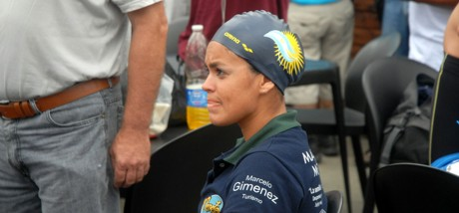
Con un año más y todas las ilusiones a cuestas, la nadadora santafesina cree que todas las competidoras tienen las mismas posibilidades de ganar la maratón.
- ¿Cómo estás para ésta carrera?
- Estoy entrenando bastante en San Jerónimo Norte, haciendo muchos kilómetros por semana, paso cinco horas en el agua, también le sumo gimnasio. Mi expectativa es tratar estar lo más alto posible; el año pasado logré un podio, pero las caras van cambiando todos los años, eso significa que todo es muy distinto y se complica un poco más.
- ¿Cuántas carreras disputaste?
- Es mi tercer Capri. Mi primera carrera terminé cuarta, en la segunda competencia finalicé tercera y ahora la idea es mejorar, nunca mirar para abajo, sino ir superando a través de las carreras y mejorando con la ayuda de la experiencia.
- Por lo tanto esta carrera mínimo segunda tenés que terminar…
- (Risas) vamos a ver ¡ojalá! La idea es esa, seguir bien, en el lote de arriba. No perder terreno y hacer una buena carrera sería importantísimo.
- Contanos un poco de la carrera en sí ¿cómo la ves?
- Las chances son para todos iguales, estamos muy bien entrenados. Esta carrera es muy complicada, no como una Santa Fe-Coronda donde uno tiene un camino único y vas nadando en pelotón, por lo general lo ves todos en la largada y después por las olas y el recorrido vas sola; es muy amplio, podes tomar tres recorridos por la derecha, por la izquierda o por el medio. En esas 8 hs. nadando solos todos los nadadores dependemos mucho de los guías. Pero siempre, las olas y el viento complican demasiado.
- ¿Qué pasa por la cabeza de un nadador ocho horas en esas condiciones?
- LLegás a pensar de todo, hasta que hacés ahí, pero también es importante divertirse, más allá de eso, cuento con muy buenos profesionales a mi lado y eso hace que esté muy bien preparada para afrontar este tipo de competencias.

